**DANÇANDO COM A VIDA, NO RITMO DO CORAÇÃO.**

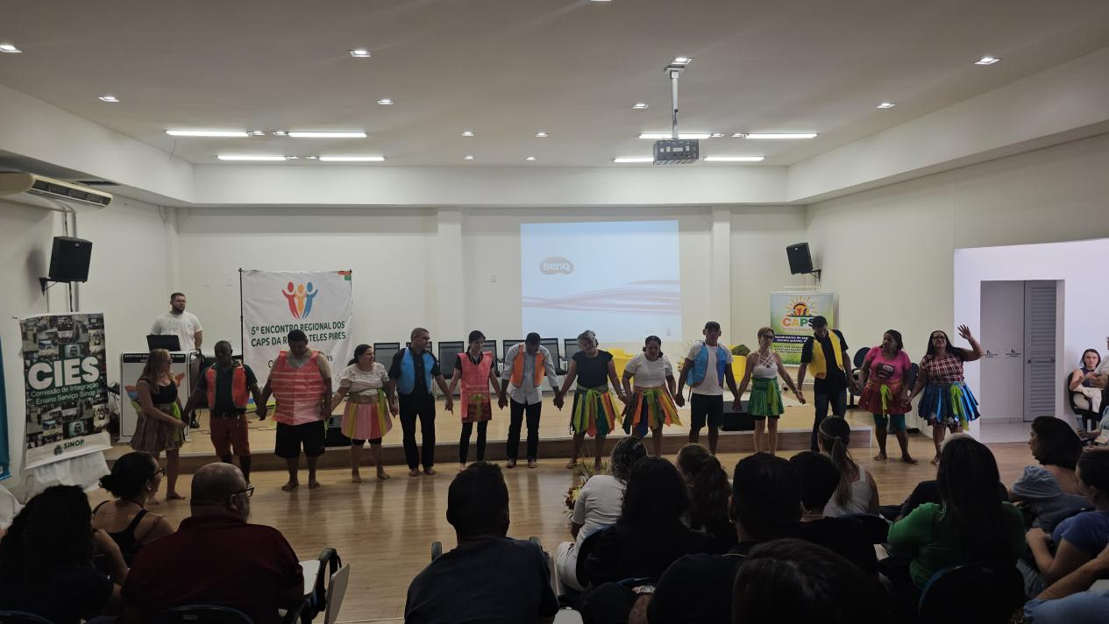

**CAPS I DE SINOP**